ASSUNTO :. INDICO PARA QUE O DEPARTAMENTO COMPETENTE, A MANUTENÇÃO NA ILUMINAÇÃO E LIMPEZA DO TÚNEL MARIO COVAS.

DESPACHO

SALA DAS SESSÕES ____/____/_____

PRESIDENTE DA MESA

INDICAÇÃO Nº DE 2013

SENHOR PRESIDENTE,
SENHORES VEREADORES,

INDICO ao Exmo Senhor Prefeito Municipal para que junto ao Departamento competente Manutenção da iluminação e Limpeza nos arredores, nos bueiros e dentro do Túnel Mario Covas.
Justificativa
Devido ao acumulo de sujeira e de teia de aranhas muitos pedestres não utilizam o Túnel, a incidência de uma iluminação adequada e a limpeza periódica fará com que mais pessoas utilizem esta passagem, evitando assim o cruzamento na Linha Férrea.

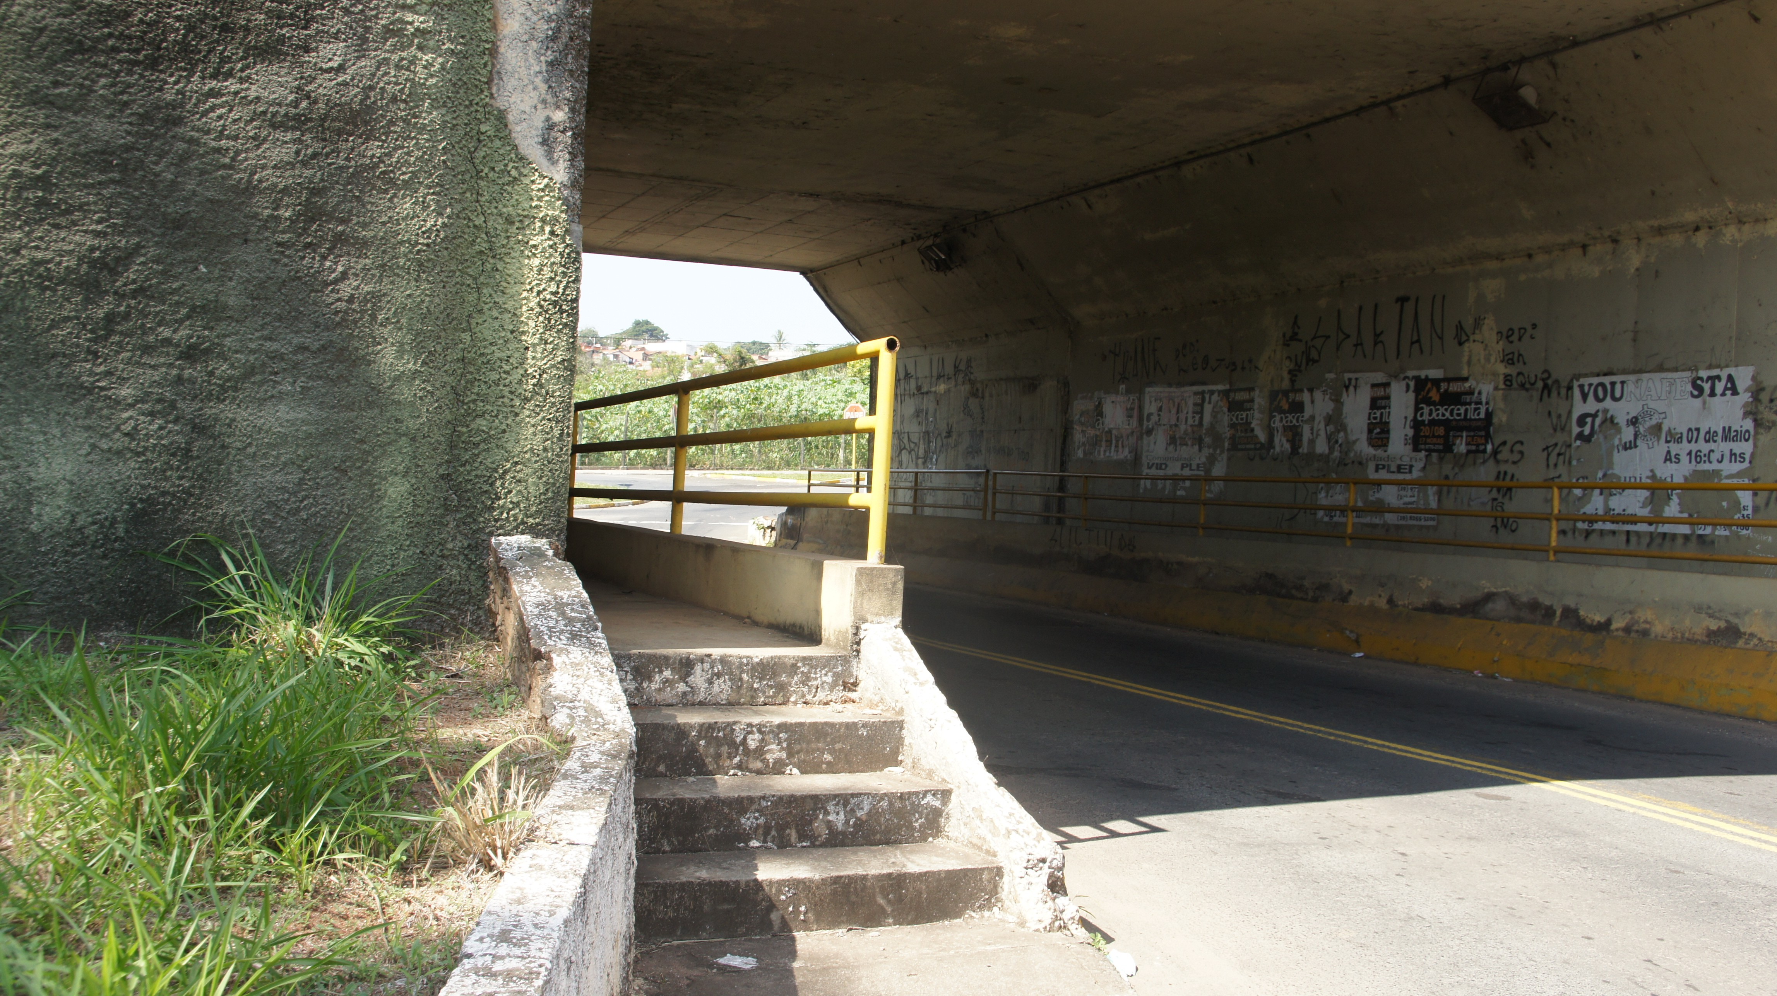

SALA DAS SESSÕES “VEREADOR SANTO RÓTOLLI”, aos 03 de Maio de 2013

VEREADOR LUIS ROBERTO TAVARES

